ПРОЕКТ

ИСПОЛНИТЕЛЬНЫЙ КОМИТЕТ  АЛЕКСЕЕВСКОГО  МУНИЦИПАЛЬНОГО РАЙОНА  РЕСПУБЛИКИ ТАТАРСТАН | 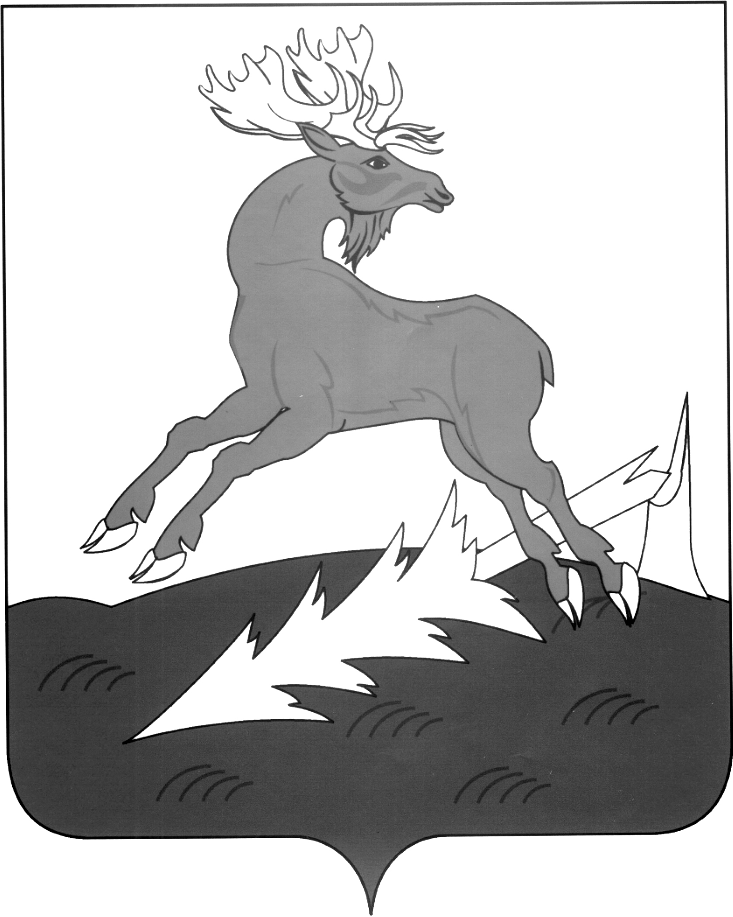 | АЛЕКСЕЕВСК  МУНИЦИПАЛЬ РАЙОНЫНЫҢ  БАШКАРМА КОМИТЕТЫ  ТАТАРСТАН РЕСПУБЛИКАСЫ
ПОСТАНОВЛЕНИЕ | п.г.т.Алексеевское | КАРАР

О внесении изменений в постановление
Исполнительного комитета
Алексеевского муниципального района
от 01.09.2015 № 414 «О районной межведомственной комиссии по признанию помещения жилым помещением, жилого помещения непригодным для проживания и многоквартирного дома аварийным и подлежащим сносу или реконструкции»

1. Признать утратившим силу Приложение к постановлению Исполнительного комитета от 01.09.2015 № 414 «О районной межведомственной комиссии по признанию помещения жилым помещением, жилого помещения непригодным для проживания и многоквартирного дома аварийным и подлежащим сносу или реконструкции»,

2. Признать утратившим силу п. 1 постановления Исполнительного комитета от 04.07.2016 № 277 «О внесении изменений и дополнений в постановление Руководителя Исполнительного комитета от 01.09.2015 № 414 «О районной межведомственной комиссии по признанию помещения жилым помещением, жилого помещения непригодным для проживания и многоквартирного дома аварийным и подлежащим сносу или реконструкции».
3. Контроль за исполнением настоящего постановления возложить на заместителя руководителя Исполнительного комитета по инфраструктурному развитию А.Н. Абакумова.

Руководитель
исполнительного комитета Д.А.Гилязов

